【附表3】
臺南市114年度性別平等教育~月經教學微型教案徵選實施計畫
教案簡介
編號 | 10
教案名稱 | 月亮小徑：走過身體的祕密旅程
課程說明 | □月經教學主題式課程  ■月經教學融入式課程/融入領域：藝術  1.課程教案設計(不超過2節課)為限。  2.其中若有援用他人研發或公布之現成教學素材(如；影片、桌遊、教材包、…等等)，運用時間不超過所有教學時間的二分之一。  3.課程教案須包含評量策略與方法，具體呈現評量基準與規準。
教學節數 | 2
適用年級 | □國小低年級□中年級■高年級  □國中  其他(如：特殊學校。請說明：_______________)
摘要（以300字簡要說明教學內容）
本課程引導學生觀察藝術作品、觀察象徵圖像符號，聯想月經、青春期的身心變化感受，透過學習單記錄、討論，協助學生理解「月經、夢遺、勃起都是身體成長的訊號，訊號有強、有弱、有痛苦、有調和」等各種不同的私密感受，從而建立正向、無羞恥感的性別態度與身體認同，培養學生觀察、想像，運用CANVA進行藝術創作與表達意象、情感的能力。

【附表5】
臺南市114年度性別平等教育~月經教學微型教案徵選實施計畫
成果報告(融入式課程)
編號 |  | 10
教案名稱 |  | 月亮小徑：走過身體的祕密旅程
課程說明 |  | 性別平等教育議題融入式課程/融入領域  確切實施/融入時段： 國小六年級藝術課程  翰林版 國民小學藝術六上 單元一 活動二 視覺狂想─奇特的組合
教學節數 |  | 2 節 |  | 學生人數 |  |  |  | 24 位
適用年級 |  | □國小低年級□中年級■高年級  □國中
學生先備學習  條件要求 |  | 1.指派課前作業：請學生提前到均一平台「小紅帽月經教育」自學「05勇闖迷霧森林」  2.已學會CANVA的基本操作(本校學生高年級都有學習過CANVA)
設計理念  (100-200字) |  | 藝術是既大方又私密的表達，生理發展也是。上學期融入「小紅厝月經博物館」進行過顏色、性別符號狂想的藝術課程；此階段透過「視覺狂想─奇特的組合」單元，引導學生觀察藝術作品去聯想月經、青春期的身心變化感受，透過學習單記錄、討論，運用CANVA進行藝術創作與表達意象、情感的能力，協助學生理解、建立正向、無羞恥感的性別態度與身體認同，期許學生在兩性相處上能有同理心，最後以「藝術的解讀與誤讀」收尾，引發學生反思。
藝 術  領 域 | 核心素養 | A1身心素質與自我精進  藝-E-A1參與藝術活動，  探索生活美感。  B3藝術涵養與美感素養  藝-E-B3善用多元感官，察覺感知藝術與生活的關聯，以豐富美感經驗。 |  |  | 性別平等  教育議題 |  | 核心素養 |  | 性 A1尊重多元的生理性別、性別氣質、性傾向與性別認同，以促進性別的自我了解，發展不受性別限制之自我潛能。  性B1了解語言、文字等符號的性別意涵，分析符號與溝通中的性別權力關係。
藝 術  領 域 | 學習表現 | 1-Ⅲ-2能使用視覺元素和構成要素，探索創作歷程。  1-Ⅲ-6能學習設計思考，進行創意發想和實作。 |  |  |  |  | 學習主題 |  | 生理性別、性傾向、性別特質與性別認同多樣性的尊重  語言、文字與符號的性別意涵分析
藝 術  領 域 | 學習內容 | 視 E-Ⅲ-1視覺元素、色彩與構成要素的辨識與溝通。  視 E-Ⅲ-3設計思考與實作。 |  |  |  |  | 實質內涵 |  | 性 E2覺知身體意象對身心的影響。  性 E6了解圖像、語言與文字的性別意涵，使用性別平等的語言與文字進行溝通。
學習目標 |  | 藝術面向：  1.能從圖像中找出符號與象徵意義。  2.能運用AI創作方式表達身體變化或情緒歷程。  健康與體育面向：  1.認識月經是自然且健康的生理現象。  2.能尊重自己與他人身體發展的差異。  性別平等議題：  1.培養覺察自我、關照他人與表達情感的能力。  2.培養性別尊重與身體正向態度。
評量策略  （含評量基準或  評分規準說明） |  | 1.紙筆評量：學習單 15%  2.實作評量：CANVA AI繪圖 60% (藝術風格美感 40% + 理念 20 % )  3.口語評量：上課問答與討論 15%  4.學習態度：教師觀察 10%
教學流程及內容設計 |  |  | 時間 |  |  | 教學資源 |  |  | 評量方式
【第一節】  一.引起動機  1.檢視同學是否有完成課前作業「自學均一平台的小紅帽月經教育─05勇闖魔法森林」快速探討影片中的內容如經前不適等主題  請學生翻開課本第36頁  2.運用藝術課本主題：奇特的組合(P36-37)，引導學生觀察繪畫符號、媒材等，提問：「說說看你看到什麼？這是在描述什麼情境？型態各代表什麼意思」請學生討論圖片表達意涵、構圖、創意等。  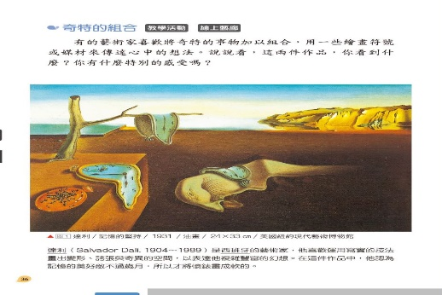  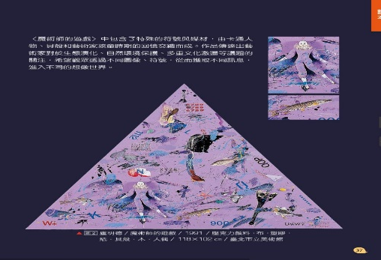  二.發展活動  1.請學生運用課本討論的技巧，觀察藝術作品裡面的圖樣、符號、顏色等跟小紅帽月經影片內容的連結  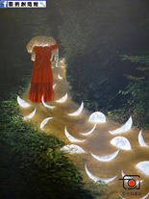  針對圖片提問：  Q1.你覺得紅衣人為什麼走在月亮小徑上？為什麼穿紅衣服，為什麼是月亮？為什麼背著豹？這些符號象徵什麼？  Q2.如果你畫自己的「成長祕密小徑」，你會畫什麼？什麼顏色或符號代表你的感受？  Q3.想想「勇闖魔法森林」中提到的主題，關於女性有月經，月經週期不適、經前症候群這樣的感受，你會怎麼連結？  【參考說明】  這張畫描繪一位穿著紅衣的人走在月光形狀鋪成的小徑上，肩上還披著一隻豹，象徵著成長的力量與野性。地上的月亮像是一輪輪陰晴圓缺的月相，也像月經週期的隱喻。紅色象徵著身體的變化與生命力，而那條森林小徑象徵著女孩從童年走向青春期的過程。  認識月經、勃起、夢遺等不只是生理現象，也是一種自然的生命節奏；同時透過藝術表現，將「身體的變化」、「情緒的波動」或「成長中的心情」以符號、色彩或故事圖像的方式呈現出來。  讓學生先觀察發表後，教師視情況總結。  2.發下學習單：展示圖片，由學生觀察討論做答。  三.統整與總結  1.邀請幾位學生發表自己寫下的學習單觀點  2.教師快速總結統整  3.教師預告下一堂課主題「運用CANVA進行AI創作」  【第二節】  一.引起動機  1.發下學習單，簡單討論整合學生寫學習單的觀點  2.指令：「請打開CANVA介面，並登入帳號，領取作業…。」  二.發展活動  1.指令：請學生透過老師存放在雲端的「月亮小徑」參考圖，進行藝術再創，或自行運用喜歡的素材、符號表現：「青春期成長階段身體的祕密旅程」，女生、男生都可以運用各自喜愛的素材及符號表現自己身心的體驗與觀察。  2.教師巡堂幫助有困難的學生或稱讚、溝通、詢問學生的想法  三.統整與總結  1. 問與答：檢視學生AI創作圖片並請學生進行重點分享  2. 最後為學生說明參考圖背後的故事：  「這幅作品現為私人收藏，源自2019年畫家奈梅 •奈瑪依的新系列『土地之下，月光之上』是一幅討論環保的圖。畫作源於少女米納與豹子的故事。遙遠村落中，米納的歌聲吸引了豹子，豹子和少女成了和諧相處的好朋友，但少女的追求者卻將豹子認作危險，射殺了它。這個故事背後折射了人類社會對自身生存權利的認知與其它物種生存權利之間的矛盾…」《月落千回》（Naeemeh Naeemaei），2019 年  ◎義大利評論家安伯托‧艾可（Umberto Eco，1932~2016），在他《誤讀/ Misreadings》一書裡，宣稱：「一切閱讀，都是誤讀。」 艾可說明：「作者、讀者與文本之間，向來有著極其微妙的關係。在現代文學理論裡，『誤讀』（misreading）是一種創造性的校正，每一個讀者透過『讀』而再次詮釋了作品，透過『讀』而參與了作品的再創造。」  最後，提問請學生反思：「想一想，未來同學們再遇到他人生理、心理的行為、情況，是否能試著去同理、溝通、關懷，以免誤讀了對方的情況呢？」 |  |  | 10分鐘  20分鐘  10分鐘  5分鐘  25分鐘  10分鐘 |  |  | 課本PPT  P36-37  發回學習單  PPT中有網址QRcord  或是將學生先加入班級 |  |  | 【多元評量】  學習態度(5%)  口語評量(5%)  學習態度(5%)  口語評量(5%)  紙筆評量(學習單15%)  CANVA AI繪圖 60% (藝術風格美感 40% + 理念 20 % )  學習態度(5%)  口語評量(5%)
指導要點及注意事項 | 1.此堂課是從女性經前症候群之適不適為討論出發點，但是成長是不分男女的，因此在藝術表現上，也不偏重某一性別，接受男女生各自表述自己的成長感受，提升同理心。  2.附上介紹伊朗畫家作品的網頁  https://matters.town/a/cnwdrx5pseqo 認識壹幅世界名畫---《月落千次》  https://www.sohu.com/a/511305490_120099890 予問脈遺，絡蝕何繼—伊朗藝術家奈瑪依作品
教學心得與省思（含設計歷程與教學實踐反思、學生學習成效分析、未來教學的修正建議等）
一.設計歷程與教學實踐反思
本次課程設計融入藝術與均一教育平台「小紅帽月經教育」，「視覺狂想─奇特的組合」單元，帶領學生再度深入自我的成長經歷，從引導學生觀察藝術作品《月落千回》，聯想月經、青春期的身心變化感受，透過學習單記錄、討論，運用CANVA進行藝術創作與表達意象、情感的能力，協助學生理解、建立正向、無羞恥感的性別態度與身體認同，最後以「藝術的解讀與誤讀」收尾，引發學生反思。
期間可以觀察到學生對「青春期」這個切身主題是關心的，再加上融入CANVA的操作，學生上課相當專注投入，節奏感很快。
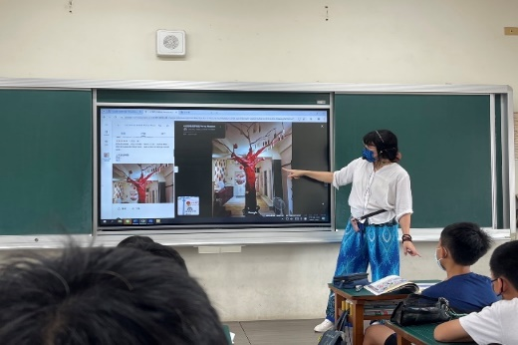 | 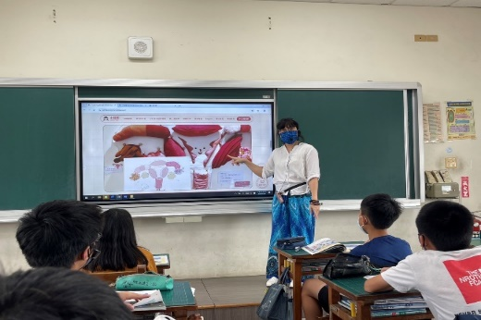
藝術─「小紅厝月經博物館」
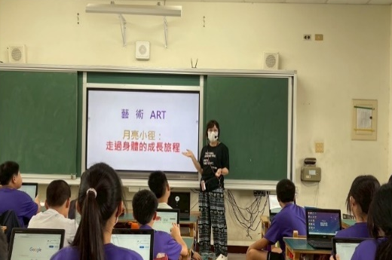 | 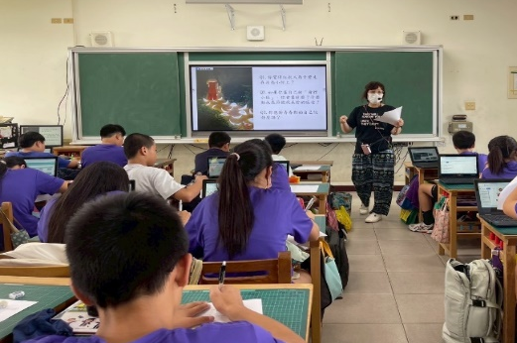
藝術─月亮小徑：走過身體的成長旅程

二.學生學習成效分析
1.學生在學習單上寫出許多象徵物與情緒連結，是老師之前沒有預想到的。因為是上課時間書寫，對有些學生剛開始有點困難，但是經過組員討論以後就可以產出自己的想法。
2.課程參與度極高，同學發表次數提升。
3.因為藝術以象徵物表現，所以少有尷尬的情緒。
4.根據學習單的回答，發現學生大多能了解，並達到學習目標。
5.有學習落差的學生也能與同學討論或求救的方式來參與課程。
6.AI作圖上，學生的表現各有特色與想法，成果有趣。
7.關於「藝術的解讀與誤讀」的收尾部分，學生情緒明顯激動，覺得太奇特了!紛紛表示：「哇！竟然是這樣子！」
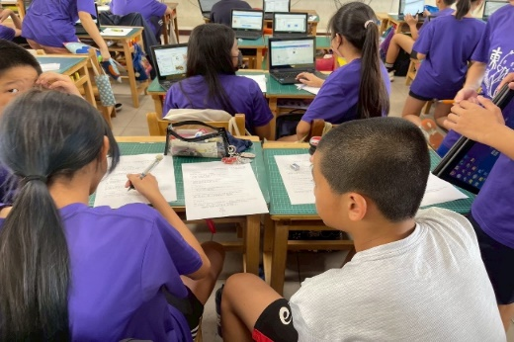 | 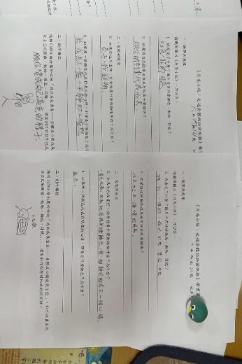
第一節：討論、書寫學習單
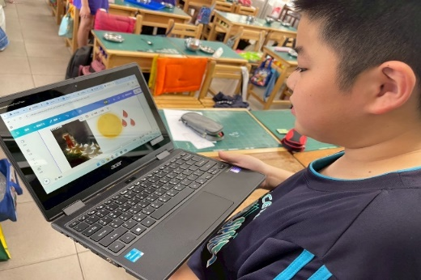 | 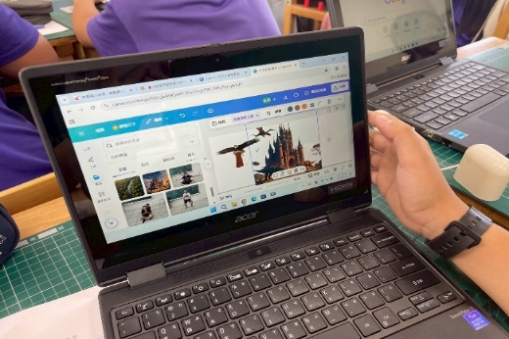
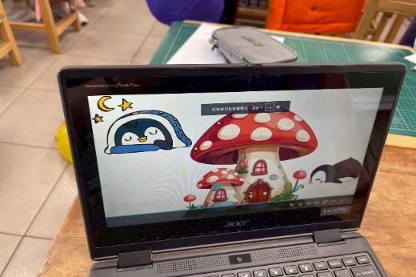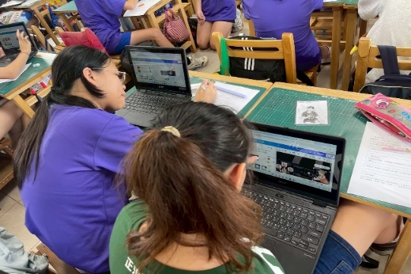 | 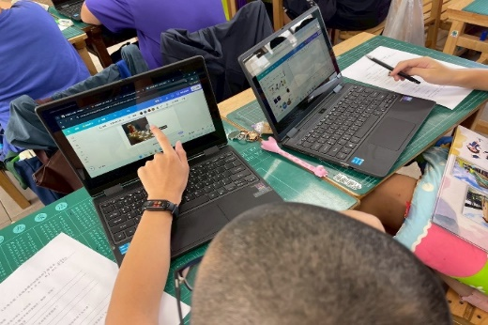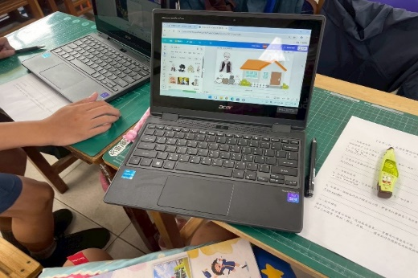
第二節：以CANVA創作AI圖
三.未來教學的修正建議
1.課程設計是2節，節奏要抓好，因為學生很容易討論熱烈，造成時間緊迫。
2.事先要先建好CANVA的班級，派任務比較容易。
3.未來教學可以規劃徵得學生同意，可以利用校網或是學校電子牆，收集佳作開設專題播放。

